Bedrijf x helpt kinderen in Ivoorkust door
UNICEF te steunen bij de bouw van scholen
[PLAATSNAAM] - Bedrijf x helpt UNICEF om kinderen in Ivoorkust onderwijs te bieden via het innovatieve project Plastic Bricks. Door plastic te recyclen worden bouwstenen voor klaslokalen worden gemaakt. Het bedrijf sluit zich met deze samenwerking aan bij UNICEF Business Buddies.
UNICEF Business Buddies is een concept dat bedrijven met het werk van UNICEF verbindt. ‘We zijn superblij met de bijdrage van bedrijf x’, aldus Joliene Heimgartner van UNICEF Nederland. ‘Dankzij de steun van Nederlandse bedrijven zoals bedrijf x zorgen we ervoor dat meer kinderen in Ivoorkust naar school kunnen, en dat tegelijk andere problemen in het land worden aangepakt.’
Bouwstenen voor de toekomst
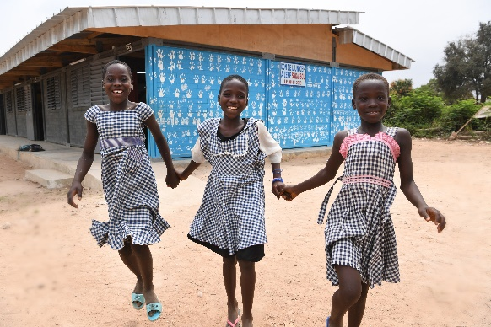
Het project Plastic Bricks stimuleert niet alleen onderwijs voor meer kinderen in Ivoorkust. Er wordt ook gewerkt aan een beter milieu. Ivoorkust heeft namelijk een enorm afvalprobleem. Hoofdstad Abidjan produceert elke dag 288.000 kilo plastic afval. UNICEF laat een deel hiervan recyclen tot plastic bouwstenen, waarmee schoollokalen worden gebouwd. Op dit moment gaan er 1,6 miljoen kinderen in Ivoorkust niet naar school. Dankzij de bijdrage van bedrijf x kunnen meer kinderen onderwijs volgen.
‘Kinderen hebben de toekomst’
De samenwerking is eigenlijk heel vanzelfsprekend, vertelt y van bedrijf x. ‘Wij krijgen vaak de vraag: wat doen jullie voor de maatschappij? Daar geven we met deze actie antwoord op. Door ons aan UNICEF te verbinden horen we bij een grote organisatie die op mondiale schaal kinderen hulp geeft. Als werkgever vinden wij de ontwikkeling van kinderen belangrijk. Als kinderen de kans krijgen zich te ontwikkelen, kunnen ze de wereld een beetje beter maken. Met onze jaarlijkse bijdrage van 10.000 euro kan UNICEF bijvoorbeeld een volledig nieuw klaslokaal van plastic bouwstenen neerzetten.’ * Of een andere tekst / aanvulling over het eigen bedrijf en de koppeling met UNICEF.
Word ook UNICEF Business Buddie
Ieder bedrijf, groot of klein, is welkom zich aan te sluiten bij UNICEF, aldus Joliene Heimgartner van UNICEF Nederland. ‘Ik zou iedereen willen uitnodigen: word ook UNICEF Business Buddie. Dan maak je met jouw bedrijf een verschil in het leven van kinderen overal ter wereld.’
Voor meer informatie: www.unicef.nl/businessbuddies

[* varianten bij andere donatiebedragen]
Met onze jaarlijkse bijdrage van 22.500 euro kan UNICEF 25 vrouwen en jongeren trainen in het verzamelen, veilig opslaan en verwerken van plastic afval. Ook krijgen zij een training in ondernemerschap.

